Herramienta CASE para transformación de modelos de líneas de producción mediante MDA

Especificación del Caso de Uso y Realización

Versión <1.0>

Historia de Revisiones
Fecha | Versión | Descripción | Autor
28/10/09 | 1.0 | Primera versión de plantilla de requerimientos | Jorge Iván Ramírez

Tabla de Contenido
1. Introducción 4
1.1 Propósito 4
1.2 Alcance 4
1.3 Definición, Acrónimos y Abreviaturas 4
1.4 Referencias 4
1.5 Resumen 4
2. Funcionalidad 4
2.1 <Primer Requerimiento Funcional> 4
3. Requerimientos que Utiliza 4
3.1 <Uso del Primer Requerimiento> 5
4. Flujo de Eventos 5
4.1 Entradas 5
4.2 Salidas 5
4.3 Flujo Básico 5
4.4 Flujos Alternativos 5
4.5 Manejo de Situaciones Anormales (casos de excepción) 5
4.6 Criterios de Aceptación 5
5. Pre-condiciones 5
6. Pos-condiciones 5
7. Documentos de Visualización Asociados 5
8. Especificaciones de la Realización 5
8.1 Diseño del flujo de eventos 5

Especificación del Caso de Uso y Realización

Transformación de modelo de modelos matemáticos a código fuente java.

Introducción

Propósito
El propósito de este documento es realizar la especificación de uno de los casos de usos contemplados dentro del proyecto para la realización de una actividad de las funcionalidades descritas para el proyecto.

Alcance
El alcance de este documento es proporcionar la información necesaria de un caso de uso, y realizar su respectiva especificación para lograr documentar de forma correcta los requerimientos establecidos para el proyecto Herramienta CASE para la transformación de diagramas de lineas de producción mediante MDA.

Definición, Acrónimos y Abreviaturas
Las definiciones, acrónimos y abreviaturas se encuentran registradas en el documento de Glosario que se encuentra en la carpeta requerimientos de la documentación RUP.

Referencias

Resumen
Dentro de este documento se hará la especificación del caso de uso para la transformación de un diagrama de modelos matemáticos a código fuente en java, en el cual se desea hacer uso del API de la herramienta AMM para que se haga cargo de la optimización de la linea de producción por medio de los datos suministrados.

Funcionalidad

Categoría (Visible/NoVisible) | Tipo (Necesario/Deseable) | Prioridad (Alta/Media/Baja) | Crítico  (SÍ/NO)
No Visible | Necesario | Alta | Si

Requerimientos que Utiliza

Transformación de modelos de lineas de producción a modelos matemáticos.

Identificador | Nombre

Flujo de Eventos

Entradas

- Modelo de modelos matemáticos.

      - Índices.
      - Conjuntos.
      - Variables.
      - Restricciones.
      - Función Objetivo.

Salidas

- Archivo java

Flujo Básico

 | Usuario |  | Aplicación
 |  | 1 | Verificar que el modelo de modelos matemáticos esta bien formado.
 |  | 2 | Verificar que la plantilla acceleo existe y no esta corrupta
 |  | 3 | Realizar los chain's de transformación
 |  | 4 | Si no a terminado la transformación ir al punto 3
 |  | 5 | Guardar el archivo en el disco

Flujos Alternativos

 | Usuario |  | Aplicación

Manejo de Situaciones Anormales (casos de excepción)

En todos los casos en los que se presenten excepciones de la aplicación, esta mostrara un aviso del error al usuario por medio de una pantalla emergente que podría salir en las siguientes circunstancias dentro de este requerimiento:
- Los archivos estan corruptos.
- No interpreta correctamente la plantilla.
- El modelo no los chain no se ejecutan.
- El archivo no se guarda.
- No se realizan todas las chains.

Criterios de Aceptación

- El archivo contiene código java.
- Los datos del modelo de modelos matemáticos no cambiaron al ser pasados a código java.
- En el código java se hacen los llamados correctos a la herramienta AMM
- Se ejecutaron todos los chain.
- Se guardo el archivo en el disco local.

Pre-condiciones

- Debe existir un proyecto dentro de la herramienta CASE previamente creado.
- Debe existir un metamodelo de lineas de producción.
- Debe existir un metamodelo de modelos matemáticos.
- Deben existir las plantillas acceleo.
- Deben existir los chain definidos.

Pos-condiciones

- Representación del modelo de modelos matemáticos en memoria RAM.
- Archivo java guardado en el disco local.

Documentos de Visualización Asociados
Este caso de uso no tiene representación visual.

Especificaciones de la Realización

Diagrama de casos de uso
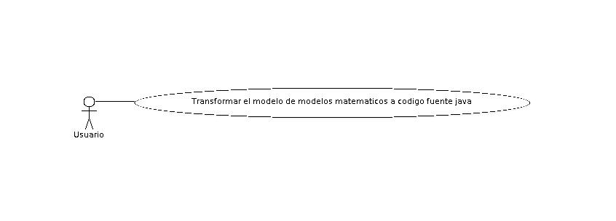

Diagrama de actividades
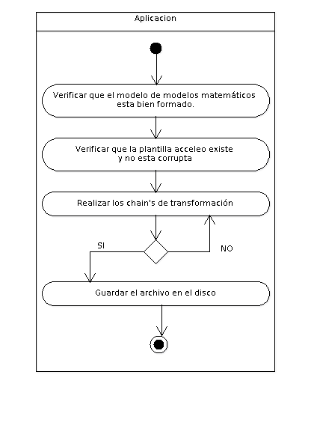

Diagrama de secuencia

